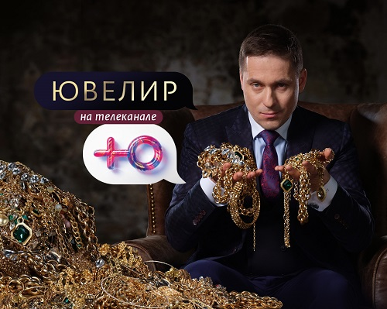

Канал «Ю» запускает реалити нового формата

Телеканал «Ю» покажет новый уникальный проект «Ювелир» 1 марта в 17.30.

«Ювелир» - это совершенно новый формат реалити для российского телевидения, в котором профессиональный ювелир Илья Клюев помогает героям разобраться в мире украшений и камней, а также делится профессиональными секретами: где и что покупать, сколько на это тратить, какие украшения и кому подходят, а какие противопоказаны, притягивает ли жемчуг любовь, а рубин – деньги, и что нужно носить, чтобы повысить самооценку и уберечься от сглаза.

Ведущий оценит шкатулку с личными драгоценностями женщин, а затем предложит им рискнуть и поменять украшения на новые: на те, что героини купят самостоятельно или на те, что подберет им ювелир. Мужчины тоже не останутся в стороне - их Илья научит выбирать идеальные подарки родным и любимым.

Илья Клюев – ювелир, президент и создатель собственного ювелирного дома в сегменте люкс. Своему мастерству он учился в Англии, Италии, Швейцарии, Тайланде и Гонконге. Ассистировать ведущему в проекте будут потомственный ювелир Диана Джанелли, генеральный директор «Гильдии ювелиров России» Эдуард Уткин и профессиональный астролог Вера Хубелашвили.

«Ювелир» - ваш личный проводник в мир драгоценностей.

Реалити «Ювелир».
Эфир: с 1 марта в 17.30 по пятницам.
Производство: телеканал «Ю».
Ведущий: Илья Клюев.

